Решение транспортной задачи:
Вариант 13
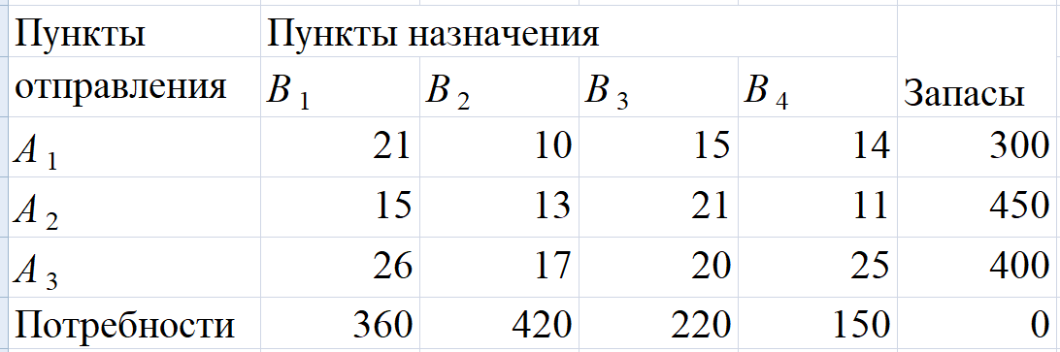
Число пунктов отправления m=3, а число пунктов назначения n=4. Следовательно опорный план задачи определяется числами, стоящими в m+n−1=3+4−1=6 заполненных клетках таблицы. Тарифы перевозок единицы груза из каждого пункта отправления во все пункты назначения задаются матрицей
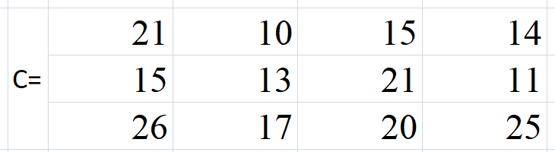

Наличие груза у поставщиков равно:
∑ A_{i}= |  | + |  | + |  | =
  300
  450
  400
  1150
Общая потребность в грузе в пунктах назначения равна:
∑ B_{i}= |  | + |  | + |  | + |  | =
  360
  420
  220
  150
  1150
∑ A_{i}=∑ B_{i}. Модель транспортной задачи является закрытой. Следовательно она разрешима.
Этап I. Нахождение первого опорного плана
Найдем опорный план задачи методом северно-западного угла.
A₁≤B₁. Следовательно в клетку (A₁, B₁ ) помещаем число min(A₁, B₁ )=300. Запасы пункта A₁ полностью исчерпаны. Поэтому исключаем из рассмотрения строку A₁ и будем считать потребности пункта B₁ равными 360−300=60.
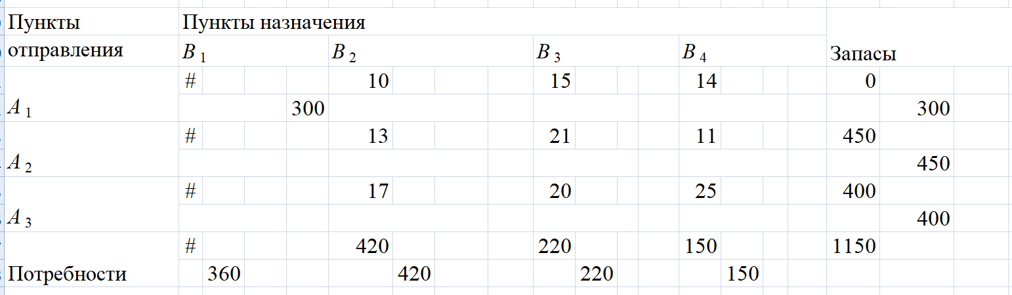
A₂>B₁. Следовательно в клетку (A₂, B₁) помещаем число min(A₂, B₁)=60. Потребности пункта B₁ полностью удовлетворены. Поэтому исключаем из рассмотрения столбец B₁ и будем считать запасы пункта A₂ равными 450−60=390.
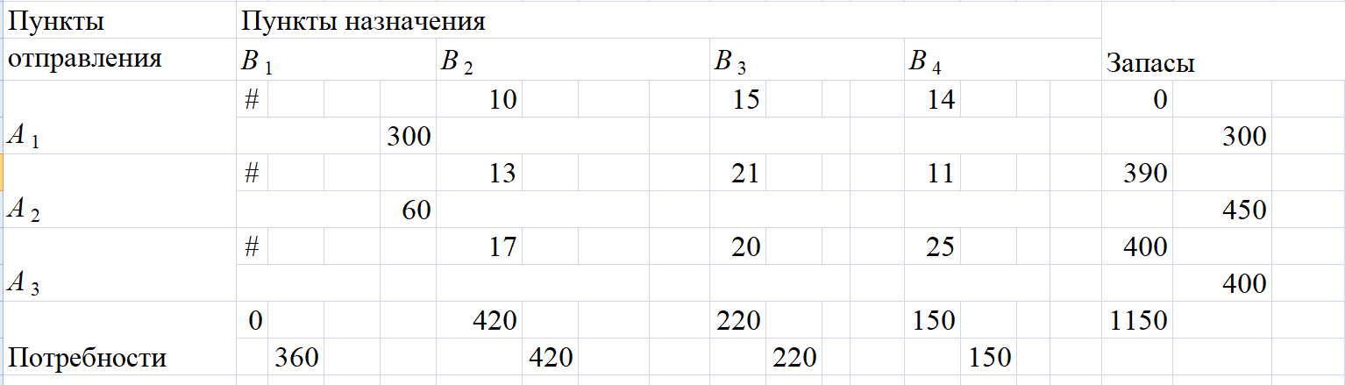
A₂≤B₂. Следовательно в клетку (A₂, B₂ ) помещаем число min(A₂, B₂ )=390. Запасы пункта A₂ полностью исчерпаны. Поэтому исключаем из рассмотрения строку A₂ и будем считать потребности пункта B₂ равными 420−390=30.
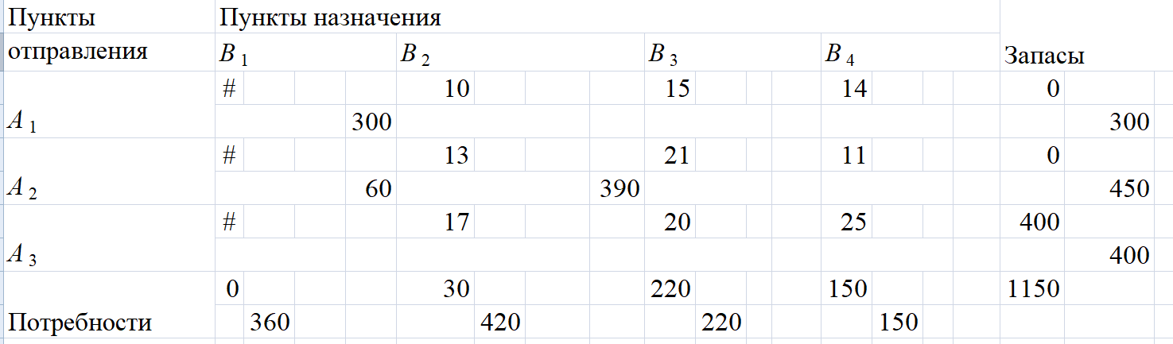
A₃>B₂. Следовательно в клетку (A₃, B₂) помещаем число min(A₃, B₂)=30. Потребности пункта B₂ полностью удовлетворены. Поэтому исключаем из рассмотрения столбец B₂ и будем считать запасы пункта A₃ равными 400−30=370.
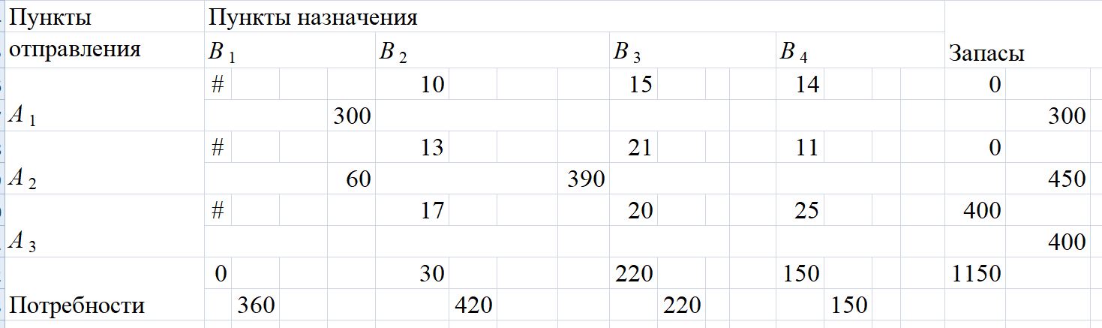
A₃>B₃. Следовательно в клетку (A₃, B₃) помещаем число min(A₃, B₃)=220. Потребности пункта B₃ полностью удовлетворены. Поэтому исключаем из рассмотрения столбец B₃ и будем считать запасы пункта A₃ равными 370−220=150.
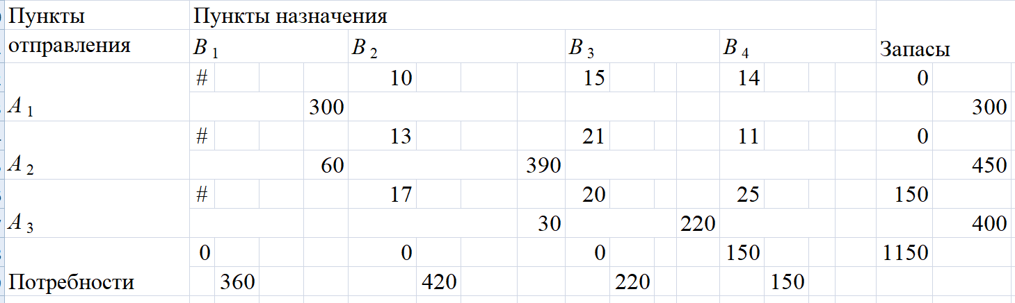
A₃≤B₄. Следовательно в клетку (A₃, B₄ ) помещаем число min(A₃, B₄ )=150. Запасы пункта A₃ полностью исчерпаны. Поэтому исключаем из рассмотрения строку A₃ и будем считать потребности пункта B₄ равными 150−150=0.
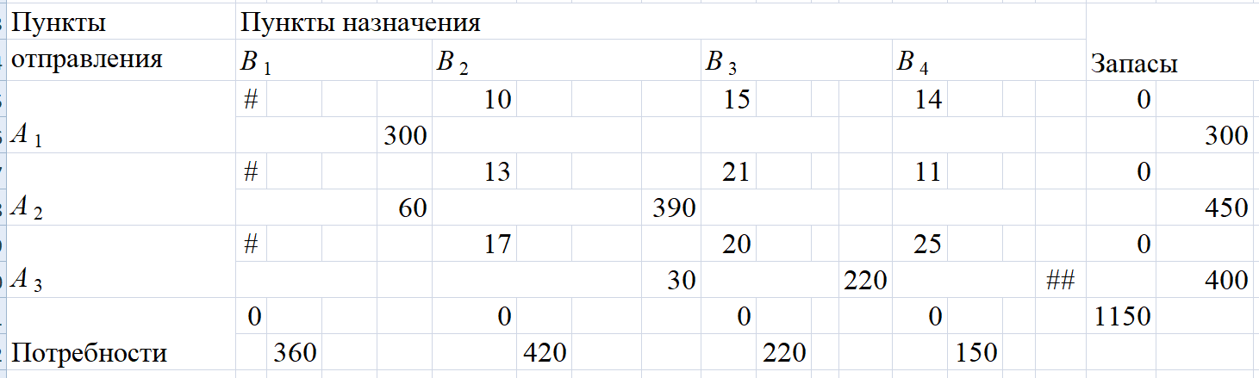
Этап II. Улучшение опорного плана
Найдем оптимальный план транспортной задачи методом потенциалов.
Опорный план имеет следующий вид:
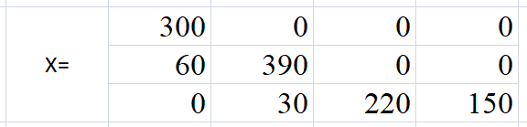
При этом плане стоимость перевозок вычисляется так:
S= | 21 | · | 300 | + | 15 | · | 60 | + | 13 | · | 390 | + | 17 | · | 30 | + | 20 | · | 220 | + | 25 | · | 150 | = | 20930

Проверяем полученный опорный план на оптимальность. Для этого находим потенциалы пунктов отправления и назначения. Для заполненных клеток составляем систему из 6 уравнений с 7 неизвестными:
- β₁−α₁=21
- β₁−α₂=15
- β₂−α₂=13
- β₂−α₃=17
- β₃−α₃=20
- β₄−α₃=25
Полагая α₁=0, находим β₁=21 α₂=6 β₂=19 α₃=2 β₃=22 β₄=27 .
Для каждой свободной клетки вычисляем число α_{ij}=β_{j}−α_{i}−c_{ij}:
α₁₂=9, α₁₃=7, α₁₄=13, α₂₃=-5, α₂₄=10, α₃₁=-7.
Полученные числа заключаем в рамки и записываем их в соотвестствующие клетки таблицы:
.
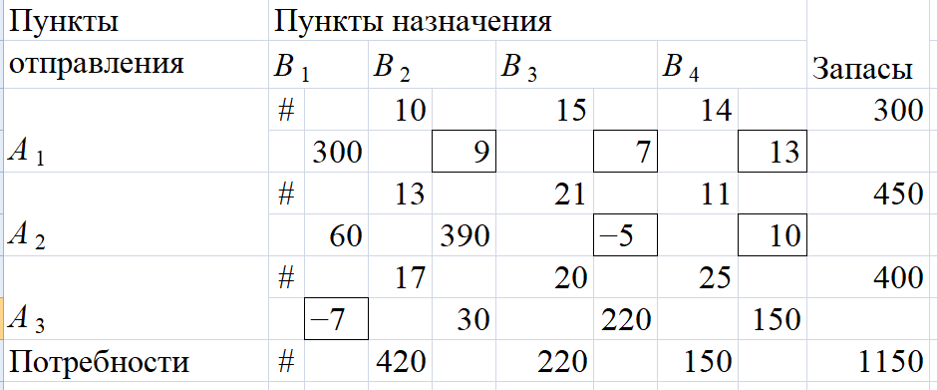
Среди чисел α_{ij} есть положительные. Следовательно данный опорный план не является оптимальным. Наибольшее положительное число 13 находится в пересечении строки A₁ и столбца B₄. Для данной свободной клетки строим цикл пересчета. Для этого вставим в эту клетку знак "+" а остальные клетки цикла поочередно знаки "−" и "+".
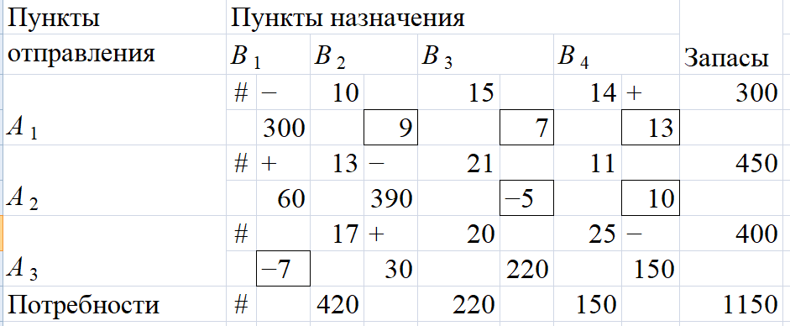
Наименьшее из чисел в минусовых клетках равно 150. Клетка, в которой находится это число становится свободной. В новой таблице другие числа получаются так. Числам, находящимся в плюсовых клетках добавляется 150, а из чисел, находящихся в минусовых клентках вычитается это число.
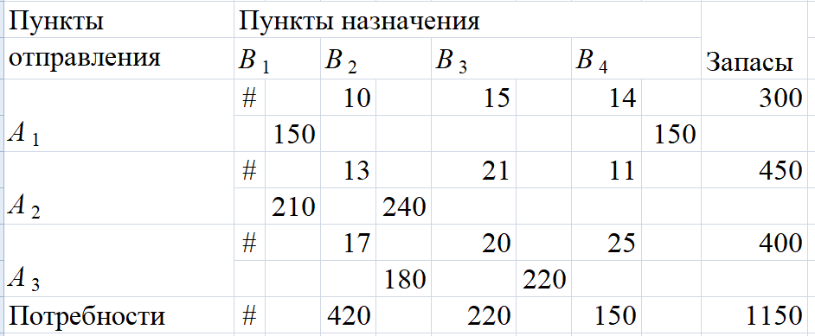
Опорный план имеет следующий вид:
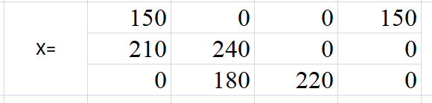
При этом плане стоимость перевозок вычисляется так:
S= | 21 | · | 150 | + | 14 | · | 150 | + | 15 | · | 210 | + | 13 | · | 240 | + | 17 | · | 180 | + | 20 | · | 220 | = | 18980

Проверяем полученный опорный план на оптимальность. Для этого находим потенциалы пунктов отправления и назначения. Для заполненных клеток составляем систему из 6 уравнений с 7 неизвестными:
- β₁−α₁=21
- β₄−α₁=14
- β₁−α₂=15
- β₂−α₂=13
- β₂−α₃=17
- β₃−α₃=20
Полагая α₁=0, находим β₁=21 β₄=14 α₂=6 β₂=19 α₃=2 β₃=22 .
Для каждой свободной клетки вычисляем число α_{ij}=β_{j}−α_{i}−c_{ij}:
α₁₂=9, α₁₃=7, α₂₃=-5, α₂₄=-3, α₃₁=-7, α₃₄=-13.
Полученные числа заключаем в рамки и записываем их в соотвестствующие клетки таблицы:
.
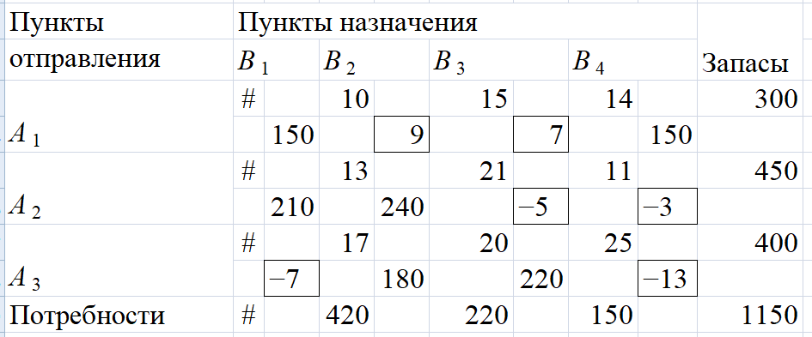
Среди чисел α_{ij} есть положительные. Следовательно данный опорный план не является оптимальным. Наибольшее положительное число 9 находится в пересечении строки A₁ и столбца B₂. Для данной свободной клетки строим цикл пересчета. Для этого вставим в эту клетку знак "+" а остальные клетки цикла поочередно знаки "−" и "+".
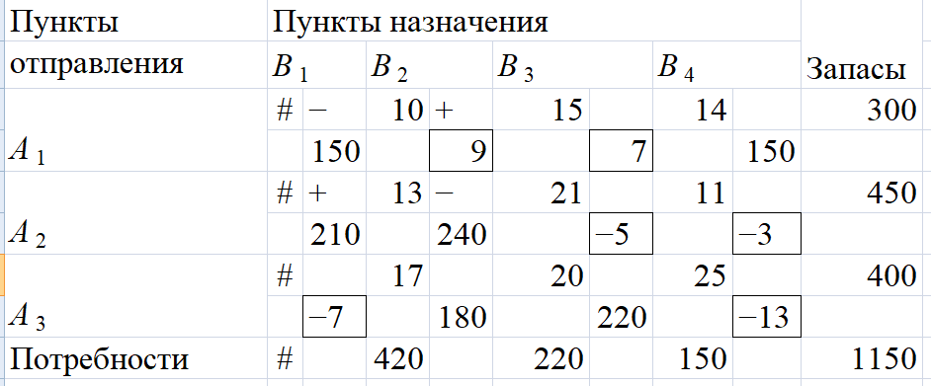
Наименьшее из чисел в минусовых клетках равно 150. Клетка, в которой находится это число становится свободной. В новой таблице другие числа получаются так. Числам, находящимся в плюсовых клетках добавляется 150, а из чисел, находящихся в минусовых клентках вычитается это число.
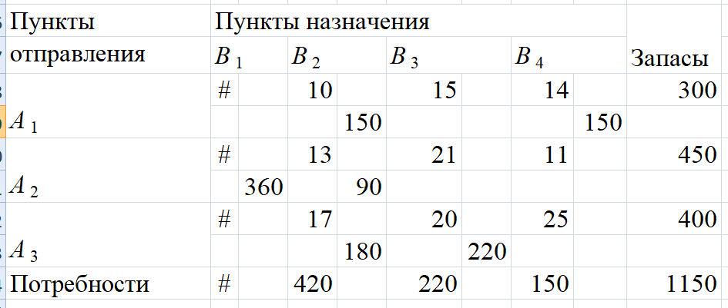
Опорный план имеет следующий вид:
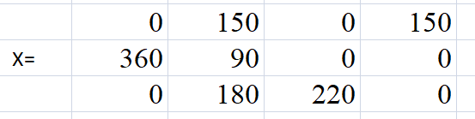
При этом плане стоимость перевозок вычисляется так:
S= | 10 | · | 150 | + | 14 | · | 150 | + | 15 | · | 360 | + | 13 | · | 90 | + | 17 | · | 180 | + | 20 | · | 220 | = | 17630

Проверяем полученный опорный план на оптимальность. Для этого находим потенциалы пунктов отправления и назначения. Для заполненных клеток составляем систему из 6 уравнений с 7 неизвестными:
- β₂−α₁=10
- β₄−α₁=14
- β₁−α₂=15
- β₂−α₂=13
- β₂−α₃=17
- β₃−α₃=20
Полагая α₁=0, находим β₂=10 β₄=14 α₂=-3 α₃=-7 β₁=12 β₃=13 .
Для каждой свободной клетки вычисляем число α_{ij}=β_{j}−α_{i}−c_{ij}:
α₁₁=-9, α₁₃=-2, α₂₃=-5, α₂₄=6, α₃₁=-7, α₃₄=-4.
Полученные числа заключаем в рамки и записываем их в соотвестствующие клетки таблицы:
.
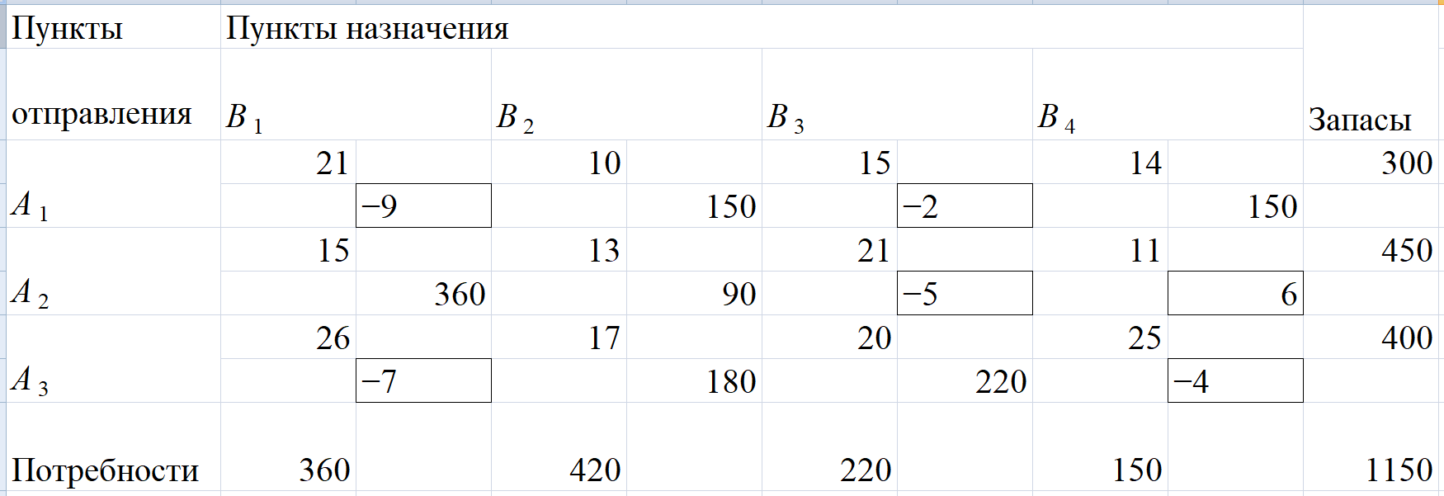
Среди чисел α_{ij} есть положительные. Следовательно данный опорный план не является оптимальным. Наибольшее положительное число 6 находится в пересечении строки A₂ и столбца B₄. Для данной свободной клетки строим цикл пересчета. Для этого вставим в эту клетку знак "+" а остальные клетки цикла поочередно знаки "−" и "+".
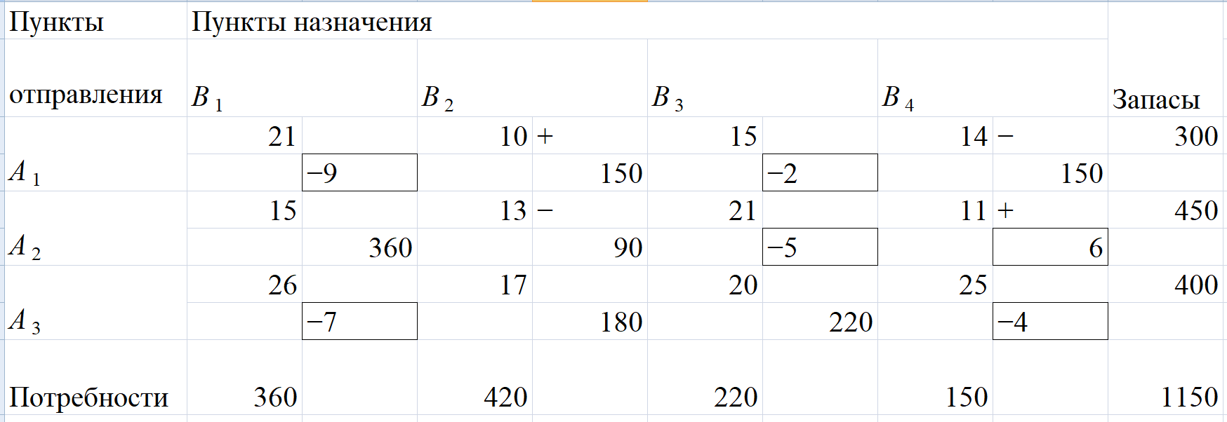
Наименьшее из чисел в минусовых клетках равно 90. Клетка, в которой находится это число становится свободной. В новой таблице другие числа получаются так. Числам, находящимся в плюсовых клетках добавляется 90, а из чисел, находящихся в минусовых клентках вычитается это число.
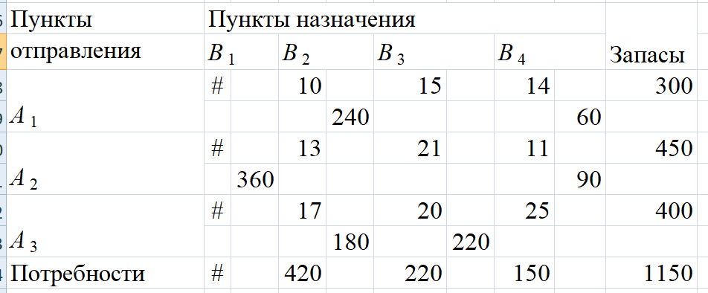
Опорный план имеет следующий вид:
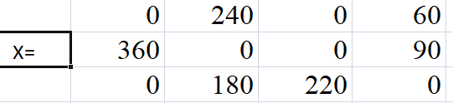
При этом плане стоимость перевозок вычисляется так:
S= | 10 | · | 240 | + | 14 | · | 60 | + | 15 | · | 360 | + | 11 | · | 90 | + | 17 | · | 180 | + | 20 | · | 220 | = | 17090

Проверяем полученный опорный план на оптимальность. Для этого находим потенциалы пунктов отправления и назначения. Для заполненных клеток составляем систему из 6 уравнений с 7 неизвестными:
- β₂−α₁=10
- β₄−α₁=14
- β₁−α₂=15
- β₄−α₂=11
- β₂−α₃=17
- β₃−α₃=20
Полагая α₁=0, находим β₂=10 β₄=14 α₃=-7 α₂=3 β₃=13 β₁=18 .
Для каждой свободной клетки вычисляем число α_{ij}=β_{j}−α_{i}−c_{ij}:
α₁₁=-3, α₁₃=-2, α₂₂=-6, α₂₃=-11, α₃₁=-1, α₃₄=-4.
Полученные числа заключаем в рамки и записываем их в соотвестствующие клетки таблицы:
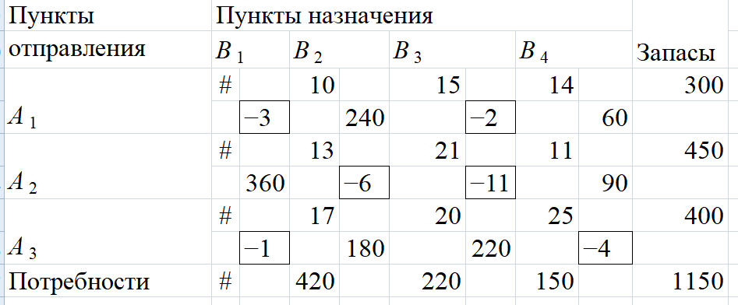
Среди чисел α_{ij} нет положительных. Следовательно данный опорный план является оптимальным.
Решение:
Оптимальный план имеет следующий вид:
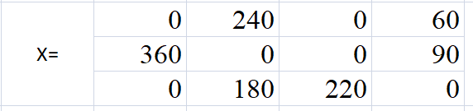
При этом плане стоимость перевозок вычисляется так:
S= | 10 | · | 240 | + | 14 | · | 60 | + | 15 | · | 360 | + | 11 | · | 90 | + | 17 | · | 180 | + | 20 | · | 220 | = | 17090

Ответ: При оптимальном плане стоимость будет 17090

